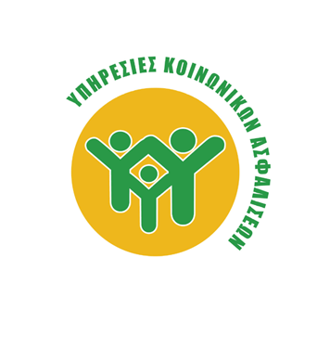

ΚΥΠΡΙΑΚΗ ΔΗΜΟΚΡΑΤΙΑ  ΥΠΟΥΡΓΕΙΟ ΕΡΓΑΣΙΑΣ, ΠΡΟΝΟΙΑΣ  ΚΑΙ ΚΟΙΝΩΝΙΚΩΝ ΑΣΦΑΛΙΣΕΩΝ |  | ΥΠΗΡΕΣΙΕΣ  ΚΟΙΝΩΝΙΚΩΝ ΑΣΦΑΛΙΣΕΩΝ  1465 ΛΕΥΚΩΣΙΑ

ΑΝΑΚΟΙΝΩΣΗ

Οι Υπηρεσίες Κοινωνικών Ασφαλίσεων ενημερώνουν ότι αν και το Διαδικτυακό Σύστημα Πληρωμής Εισφορών SISnet για είσπραξη εισφορών για τις οποίες δεν έχει λήξει η προθεσμία καταβολής τους βρίσκεται σε λειτουργία, εντούτοις παρατηρήθηκε ότι υπάρχουν περιπτώσεις εργοδοτών και αυτοτελώς εργαζομένων που συνεχίζουν να καταβάλλουν τις τρέχουσες εισφορές τους εκτός του Διαδικτυακού Συστήματος Πληρωμής Εισφορών SΙSnet.

Συνεπώς, καλούνται οι πιο πάνω εργοδότες και αυτοτελώς εργαζόμενοι όπως, άμεσα, προβούν σε όλες τις απαραίτητες ενέργειες ώστε, να είναι σε θέση για μεν τους εργοδότες, να καταβάλουν έγκαιρα τις τρέχουσες εισφορές για το μήνα Σεπτέμβριο 2021 μέσω του Διαδικτυακού Συστήματος Πληρωμής Εισφορών SΙSnet μέχρι την 1^{η} Νοεμβρίου 2021 και για δε τους αυτοτελώς εργαζόμενους, να καταβάλουν τις τρέχουσες εισφορές τους για το τρίτο τρίμηνο του 2021 (Τ3/2021) μέχρι τις 10 Νοεμβρίου 2021 μέσω του Διαδικτυακού Συστήματος Πληρωμής Εισφορών SISnet. Εισφορές για τις οποίες δεν έχει λήξει η προθεσμία καταβολής τους δε θα εισπράττονται εκτός του Διαδικτυακού Συστήματος SISnet.

Υπηρεσίες Κοινωνικών Ασφαλίσεων

